Formation Autocad 2018

Formateur : Tony CHARBONNIER

Schéma hydraulique

Les méthodes proposées concernent l’élaboration d’un schéma. Excepté dans les bureaux qui utilisent encore Autocad pour leurs plans, le projet se fera en 3D avec les unités adéquates. Vous trouverez quelques informations concernant les tracés cotés en fin de cours mais pour être convaincus de l’importance de la 3D (sans forcément parler du BIM), je vous invite à regarder cette vidéo.
https://www.youtube.com/watch?v=58aSmM6ePoU

- Définir sa feuille : taper « LIMITES » dans la ligne de commande en bas de l’écran puis « Entrée ».
Entre chevrons, vous aurez toujours la valeur par défaut. Taper « Entrée » pour valider cette Origine.

Ici, rentrer 420,297 puis « Entrée » pour avoir un format type A3 mais c’est surtout la proportion qui est importante. Noter l’importance du respect de la syntaxe : il faut bien séparer le x du y par une virgule, en dessous du point d’interrogation. Le point étant réservé à la séparation des décimales.
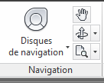
Pour voir votre feuille dans l’écran, dans l’onglet « Vue », choisir l’icône « Tout ». Quand vous déplacez maintenant votre curseur dans l’écran, les coordonnées évoluent bien entre les valeurs précédemment rentrées.

- Les outils : fonctions en bas à gauche
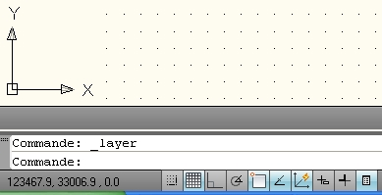

Rend actif l'accrochage aux objets (F3)
Résolution (F9) : le curseur s’accroche sur une grille : clic droit puis « paramètres » pour définir les espaces
(Choix des modes d'accrochage en cliquant droit)
Rend visible ou non la grille (F7)
(Choix des paramètres en cliquant droit)
Rend actif ou non le mode ortho (F8)

A décocher car ces aides perturbent la résolution

- Définir sa grille et sa résolution :

Il sera beaucoup plus facile de dessiner de manière homogène et harmonieuse si on place les équipements sur une grille. Les réseaux seront de fait espacés de la même distance.
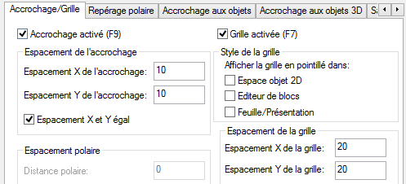
Cliquer droit sur l’icône Résolution ou Grille vus précédemment puis « Paramètres ». La fenêtre de paramétrage apparaît. Mettre tous les 10 par exemple pour la résolution et tous les 20 pour la grille.
La résolution capte le curseur en demande de point avec F9 activé (Icône bleuté). La grille (Mode F7 activé) n’est qu’une visualisation.

Le paramétrage de la grille et de la résolution peut être changé à tout moment si vous voulez affiner votre dessin.

- Les menus fondamentaux : Onglet « Début » pour dessiner et modifier.
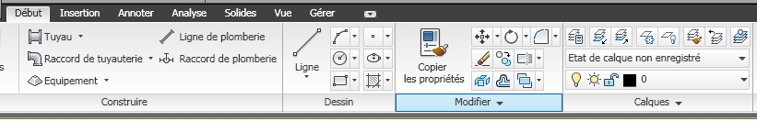
Dessin : cliquez sur ligne : d'autres choix vous sont proposés
Ici, les choix sont nombreux. Penser à « Polygone » en entrant le nombre de cotés désiré.

Modifier : cliquez sur la flèche tournée vers le bas pour faire apparaître les autres fonctions proposées

Calques : cliquez sur l'icône en haut à gauche : la fenêtre de gestion des calques apparaît

Fonctions en bas à droite : Modes de visualisation des objets (config d'affichage)
Espace de travail (modifie les objets disponibles
dans le menu « début »)
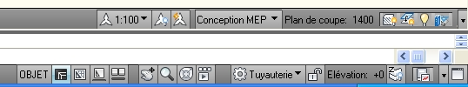
Espace « Objet » (on y dessine à l'échelle désirée)
Espace « Papier » (on y utilise des facteurs d'échelle associés à l'échelle choisie dans l'espace objet pour effectuer une impression)

- La sélection d’objets par une fenêtre :

Sélectionner des objets est impératif pour les déplacer ou les modifier. Pour sélectionner le plus rapidement possible, il existe une différence quand on trace la fenêtre de sélection.

De gauche à droite : sélectionne ce qui est entièrement dans la fenêtre bleue.
De droite à gauche : sélectionne ce qui est en partie ou entièrement dans la fenêtre appelée « fenêtre capture » (verte)

Normalement, il suffit de sélectionner d’autres objets pour les ajouter à la sélection mais si vous voulez en enlever, sélectionner l’objet à désélectionner en maintenant la touche MAJ appuyée.

Important : pour travailler vite, préférer la sélection par les fenêtres, ne jamais sélectionner en visant.
Rappel : pour sortir d’une fonction, utiliser la touche ESC

- Les vues disponibles et le changement de repères :

Orbite libre : permet de faire
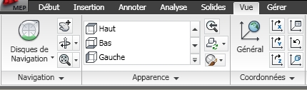
tourner l'objet 3D

Vues : fonctions disponibles en
cliquant sur la flèche de gauche

SCU : changement de repère
(système de coordonnées
universelles) et retour au général

- Les petites astuces : Attention : primordial

ESC : si la ligne de commande est en demande et que vous appelez une fonction type zoom ou que vous voulez sélectionnez un objet
F3 : Mode accrochage aux objets
F7 : Grille
F8 : Mode ortho (permet de ne faire que des horizontales ou verticales)
F9 : Résolution (permet de ne déplacer le curseur que sur une grille (possibilité de définir des écarts différents que pour la grille)
La Fonction « PEDIT » permet d’accéder aux options des polylignes.

Pour le paramétrage de ces fonctions, cf « les outils » plus haut

- Les calques : Attention : primordial , c’est la base du travail sur Autocad
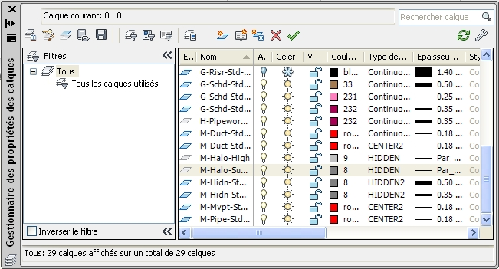
Cliquez droit ici pour pouvoir créer un nouveau calque dont vous pourrez définir le nom, la couleur, le trait et que vous pourrez rendre actif ou bloquer

Remarque : On peut définir autant de calques que désirés, avec la couleur de son choix.
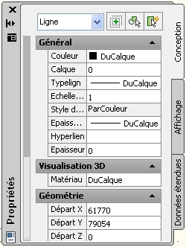
Les objets dont la couleur est « ducalque » verront leur couleur changer si on applique une autre couleur au calque.

- Les propriétés :

Sélectionner l’objet + cliquez droit (une fenêtre de
dialogue apparaît) + Propriétés : une fenêtre de
dialogue apparaît

Remarque : si vous cliquez droit sans avoir sélectionné un objet, la fenêtre « Propriétés » que vous appelez donnera la configuration active actuelle : couleur du tracé, calque actif, …

- Elaborer son dessin : toujours dessiner dans l'espace Objet (Modèle)

Pour dessiner, il existe plein d'outils essentiels. Dans l'ordre d'importance :

  - Le mode ortho (touche F8 ou icône en bas à gauche) : permet de ne tracer que des horizontales ou verticales (ou sur l'axe z en 3D :essentiel pour les tuyauteries),

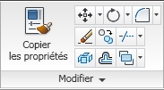
  - Le mode accroche objet ( touche F3 ou icône en bas à gauche + paramètres) : ne jamais dessiner sur Autocad sans utiliser l'accroche objet qui relativise les coordonnées d'un objet par rapport aux autres,

  - Ajuster et prolonger (dans sous menu modifier) :
permet de couper un objet (trait ou autre) délimité
par un trait. Permet de prolonger un trait jusqu'à un
objet. Idéal pour nettoyer un dessin.

  - Epaissir ses traits : si vous tracez des lignes, elles ne peuvent être épaissies, c'est l'apanage des polylignes. A n'importe quel instant, vous pouvez modifier une ligne en polyligne. Choisir polyligne, tracer une succession de segments. La ligne de dialogue vous offre des options. Tapez LA puis entrée. Entrez une valeur puis entrée. La largeur de la polyligne est modifiée. Fonction facilement copiable à d'autres polylignes avec le pinceau. Rappeler les options du tracé des polylignes avec la fonction PEDIT

  - Etirer : votre schéma vous paraît trop petit et il faut le reconfigurer, pensez à la fonction « Etirer ». Les objets à déplacer doivent être sélectionnés par une fenêtre type capture « de droite à gauche ». Les objets se déplacent mais les connexions avec les objets extérieurs restent.

- Possibilité d’imprimer directement votre dessin Objet : En cliquant sur l’icône précédent et en choisissant Imprimer, sélectionner l’imprimante, le format, et fenêtre parmi les choix étendu, affichage, … Autocad vous permet alors de sélectionner la partie ou le dessin que vous désirez imprimer par une fenêtre. En ajustant l’échelle au format, vous pouvez trouver une échelle appropriée et repositionner votre dessin.

- Essentiel : En choisissant d’imprimer votre dessin sur un fichier PdF (« DWG to PdF »), vous verrez des traits qui ne correspondent ni en couleur non en épaisseur aux traits vus à l’écran. Normal : Autocad prend en compte des styles de traits prédéfinis : pour ne pas en tenir compte, faites « A »+ « Imprimer »+ « Mise en page »+ « Nouvelle configuration » + « OK » + Choisir la feuille, le fenêtre, etc et surtout décocher « Style de trait » pour qu’Autocad prenne en compte les caractéristiques des traits du dessin. Refaire ensuite la manip en choisissant « Tracer » et en sélectionnant la configuration préalablement définie.
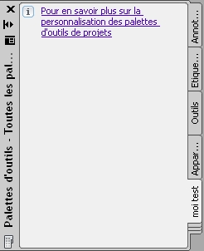
- Utiliser les palettes d'outils:

Très simple d'utilisation surtout pour les schémas hydrauliques et autres, ces palettes permettent de stocker sous forme visuelle des éléments que vous aurez fabriquez voir que vous aurez transformé en bloc. Cliquer droit sur le bandeau du haut et sélectionner « Afficher le groupe de palettes ». Une fenêtre s'ouvre avec las palettes existantes.
Cliquer droit sur cette partie et choisissez
« Nouvelle Palette ».
Donnez un nom puis « Entrée ». Ici,
je l'ai appelée « moi test ».

Dès que vous avez un objet dessiné et que vous le réutiliserez, pensez à le placer dans votre palette en le faisant glissez tout simplement du dessin à la palette. Le nom que vous donnerez au bloc, apparaîtra directement dans la palette d'outils en face du petit schéma représentant votre bloc.

Ces éléments sont le plus souvent des blocs. Pour les créer, aller dans le menu « Insertion »
puis « Créer Bloc ». Pour les blocs internes au fichier, utiliser cette fonction mais pour des blocs comme fichiers DWG externes, taper WBLOC. Cette commande vous permet de créer une bibliothèque externe d’objets.

Pour utiliser ces blocs, il suffit de les faire glisser de la palette vers le schéma.

Remarque importante : si vous modifiez votre bloc dans l'éditeur de blocs, tous les blocs seront modifiés en même temps.

Pour la palette, si vous allez sur un autre ordinateur, elle ne sera pas conservée. Il faudra pour cela enregistrer votre personnalisation d’espace de travail CUI et le charger sur un autre ordinateur mais ça vaut le coup si vous utilisez beaucoup vos palettes.

Compléments pour des tracés de plans à l’échelle :

  - Coter ses objets : imaginons vouloir faire un rectangle de 12,7 en x sur 4,2 en y : choisir rectangle dans le sous menu Dessin : Autocad demande un premier point dans la ligne de dialogue du bas. Choisir un point puis tapez @12.7,4.2
Le @ permet à Autocad de comprendre que les longueur et largeur sont données par rapport au premier point.

  - Coter ses segments : choisir ligne dans sous menu « Dessin », sélectionnez un point au hazard et diriger le curseur dans la direction choisie. Tapez la valeur voulue. Rem : pas la peine de taper la valeur dans la ligne de dialogue.

- Mise en page du dessin : Passez en mode Papier (ou work)

Maintenant que votre dessin a avancé, on peut préparer la feuille à éditer qui peut présenter le dessin sous plusieurs formes et différentes échelles.
Peu importe le nombre de vues prédéfinies, vous pouvez :

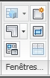
- les supprimer : veillez à ce qu'aucun contour soit en gras (fenêtre active), le cas échéant, doublecliquez à l'extérieur des fenêtres, sélectionnez le bord (des carrés et pointillés apparaissent) puis touche « supprimer »,
- en rajouter : sélectionnez l'icône « nommé », une fenêtre
dialogue apparaît, choississez la disposition et le nombre
de fenêtres. Vous pouvez rajouter une fenêtre polygonale
en choisissant cet icône.
- Changer l'échelle et la vue de chacune : double cliquez dans la
la fenêtre dont le contour passe en gras. Un coup de molette de souris pour changer l'échelle. Maintenir appuyé sur la molette pour faire glisser le dessin. Pour définir une échelle précise, cliquez droit sur le contour de la fenêtre et spécifiez l'échelle dans la fenêtre de dialogue qui apparaît dans échelle personnalisée.

- Modifier le format de la feuille : permet de dire si la feuille imprimée sera du A3 ou autre. Cliquez sur l’icône d’Autocad en haut à gauche :
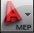
Choisissez « Imprimer » puis « Mise en page » dans la
fenêtre qui apparaît. Dans la nouvelle fenêtre, définissez
l’imprimante et le choix du format de la feuille.
En acceptant les modifications, vous apercevez le changement
du format de la feuille dans l’espace papier (work).

